Завдання 1



Завдання 2



Завдання 3

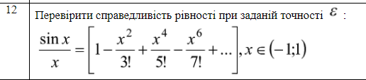

Завдання 4

